Татарстан Республикасы
Чүпрәле муниципаль районы
Зур Чынлы гомуми урта белем бирү мәктәбе

Дизайн-папка

Зур Чынлы урта мәктәбенең
8нче сыйныф укучысы
Хисаметдинова Ләйсән
Фәнил кызының эше

2013 ел

Проблема һәм аны нигезләү
Тиздән игезәк энеләремнең туган көне булачак. Мин аларны котлап нинди дә булса оригиналь бүләк әзерләргә булдым. Озак кына уйлап йөргәннән соң, кулдан әзерләнгән бүләктән дә яхшырык бүләк булмас дигән нәтиҗәгә килдем. Энеләремнең туган көненә торт - бик әйбәт бүләк булачак. Бүләгем аларга бик ошар дип өметләнәм.

Максат: энеләремнең туган көненә торт пешерү.

Тикшеренү
Савыт-саба һәм кирәк-яраклар
Продуктлар сайлау
Савыт-саба һәм кирәк-яраклар

“Туган көнгә бүләк”
проекты

Үзкыйммәте
Проблема нигезләү, ихтыяҗ
Хезмәт кагыйдәләрен саклау

Ризык төрен саклау

Тортлар тарихы

Тортның кайчан барлыкка килгәне билгеле түгел. Тарихчылар белән лингвистлар торт моннан 2000 ел элек Италиядә барлыкка килгән дип исәплиләр. Чөнки «торт» сүзен итальян теленнән тәрҗемә иткәндә борылмалы, әкәмәт, бай бизәлгән дигәнне аңлата, ә баштарак “торт” сүзен «лепешка» дип тәрҗемә итә торган булганнар.
Ләкин тагы шундый юрама яшәп килә: тортлар Грециядә генә барлыкка килгән булырга тиеш. Чөнки Грециядә рәсемнәр һәм аппликацияләр белән бизәлгән пирожкилар тапканнар. Кайберәүләр: хуш исе, бик тәмле, татлы ризыклар, катлаулы рецептлары Көнчыгыш дан тоткан, диләр. Шушы фикернең дәвамчылары, борынгы кулинарлар сөт, бал һәм кунжутны кулланып десертлар ясалганлыгын ачыклаганнар. Формалары буенча алар хәзерге тортларны хәтерләткән.
Хәзергесе вакытта Франция бөтен дөньяда тортлар ясауны уйлап табучы ил дип санала. Француз кулинарлары һәм кондитерлары бик күп гасырлар дәвамында тортларны бизәү һәм сервизлау өлкәсендә бик күп яңалыклар кертәләр. Тортның нигезе булган безе, крем, карамель, мусс һәм бисквитларны беренче мәртәбә Франциядә ясый башлыйлар.
Тортларның рецептлары, формалары һәрвакыт катлаулана бара. Элек тортларны гади кастрүлдә пешерсәләр, хәзер төпсез түгәрәк формалар кулланалар. Камырны кабарту өчен сода, соңыннан порошок уйлап табалар. Шулай ук тортлар пешергәндә ингредиентларны болгату эшен җиңеләйтә торган миксер, блендер һәм башка кухня кирәк-яраклары да уйлап табыла.

Идеяләр
Пешерергә озак вакыт таләп ителә
№1 Җиләк-җимешле торт
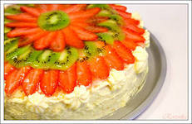
Ясавы катлаулы

№2 Баллы торт
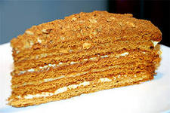
Ингридиентлар җитеп бетми

№3 Наполеон торты
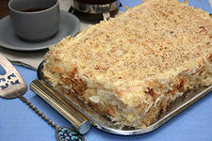

Идеяләрне сайлау: мин №2 идеяне сайладым, чөнки бу тортны әзерләү җиңел, вакыт күп соралмый.
Җиһазлар һәм эш кирәк-яраклары
Кухня савыт-сабасы: камыр өчен савыт, крем өчен савыт, таба.
Кухня кораллары һәм җайланмалары: газ плитәсе, миксер, җәймә өчен такта, кашык пычак, уклау.
Аш-су савыт-сабасы: торт өчен зур савыт.
Камыр өчен ашамлыклар:
4 стакан он
1,5 стакан шикәр комы
190 г маргарин
1,5 чай кашыгы сода
3 аш кашыгы бал
3 йомырка
Крем өчен ашамлыклар:
1,5 стакан шикәр комы
2 аш кашыгы он
2 аш кашыгы крахмал
2 стакан сөт
1 йомырка
150-200 г ак май
тәменчә ванилин

Эш урынын әзерләү:

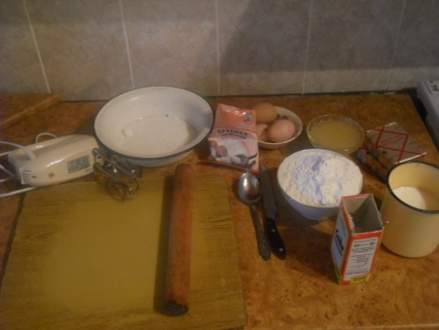
Технологик карта
«Баллы торт»
№ п/п | Эшне башкару эзлеклелеге | Рәсеме
Камыр ясау
1 | Савытка йомыркаларны ватып салабыз һәм шикәр комы белән кушабыз | 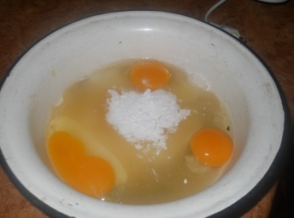
2 | Маргаринны йомшартабыз | 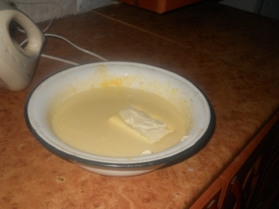
3 | Бал һәм сода кушабыз | 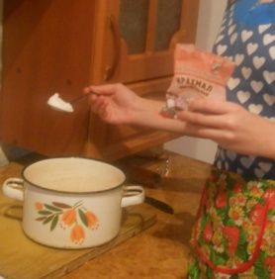
4 | Әйбәтләп болгатабыз | 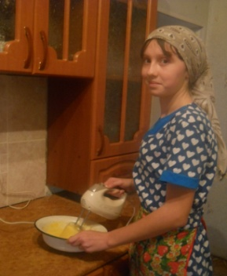
5 | Газ плитәсендә су салынган кәстрүлгә савытны куеп су парында болгата-болгата 20 мин. җылытабыз.  Катнашманы пардан алып бераз суытабыз. | 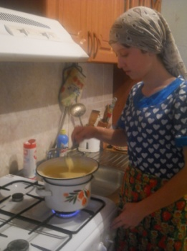
6 | Он салабыз | 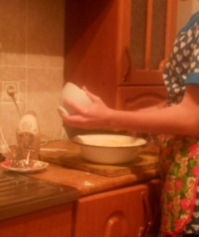
7 | Йомшак кына, сузылмалы камыр изәбез | 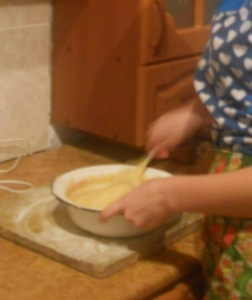
Крем ясау.
8 | Кәстрүлгә сөт салабыз |  | 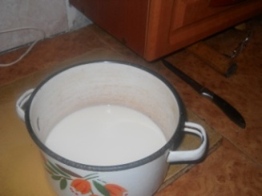
9 | Йомырка ватып салабыз |  | 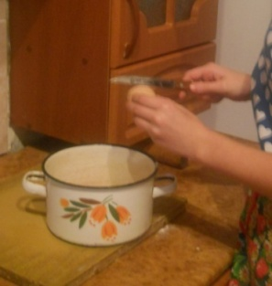
10 | Он һәм крахмал кушыла |  | 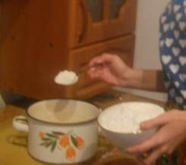
11 | Әйбәтләп болгатабыз |  | 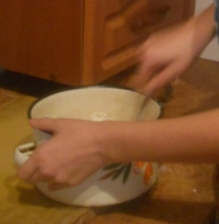
12 | Газ плитәсендә әкрен утта, болгата-болгата куерганчы тотабыз. |  | 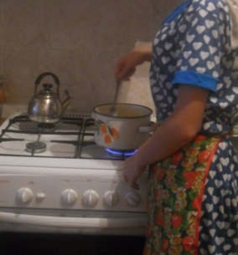
13 | Куелыгын тикшерәбез |  | 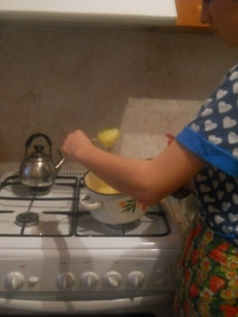
Пешерү
14 | Табаны май белән сөртәбез | 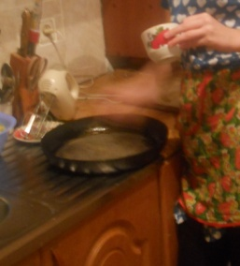
15 | Куна такта өстендә әзер камырны кисәкләргә бүлеп бер өлешен җәю әзерлибез | 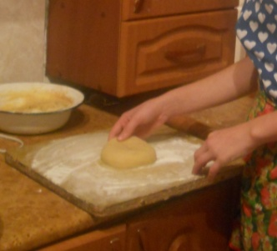
16 | Җәймә җәябез | 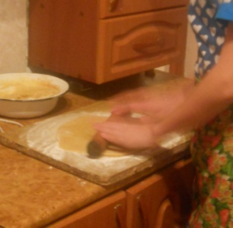
17 | Духовкага 15 минутка пешерергә куябыз. | 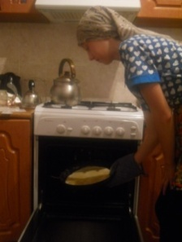
18 | Суынган кремга атланмай, бал һәм тәменчә ванилин өстибез | 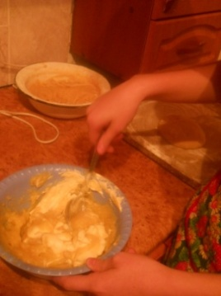
19 | Миксер белән әйбәтләп болгатабыз | 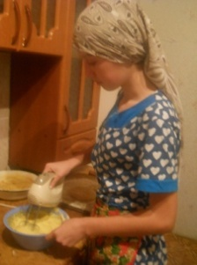
20 | Пешкән коржларны духовкадан алабыз | 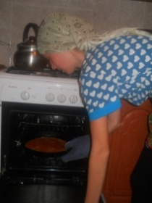
Тортны ясау
21 | Крем әзер | 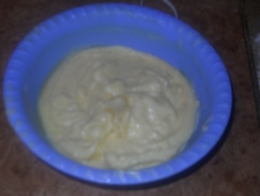
22 | Һәрбер катламга крем сөртә барып коржларны берсе өстенә берсен өябез | 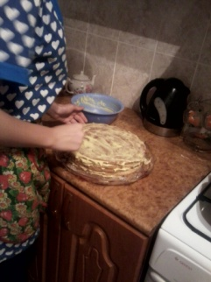
23 | Корж калдыкларын изеп торт өстенә сибәбез | 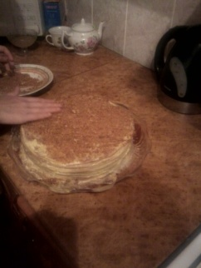
24 | Шулай ук торт яннарына да сибелә. | 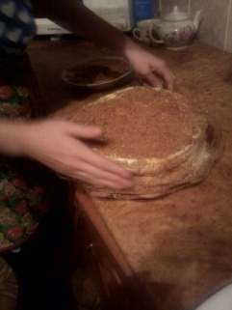
25 | Торт әзер. | 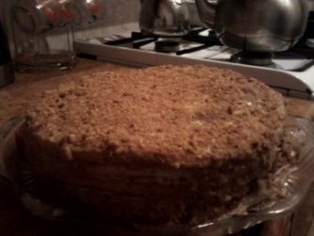

Экономик яктан нигезләү.
Үзкыйммәтен исәпләү
номер | Кулланылган продукт | Бәясе(сум) | Тотылган продукт | Тотылган акча
1. | он | 20 | 800г | 16 сум
2. | шикәр | 30 | 600г | 18 сум
3. | крахмал | 30 | 20г | 1 сум
4. | атланмай | 95 | 400 г | 38сум
5. | бал | 400 | 30г | өйдәге
6. | сода | 20 | 15г | 3 сум
7. | сөт | 15 | 400г | 6 сум
8. | йомырка | 40 | 4шт | 16 сум
9. | ванилин | 3 | 1пч | 3сум
Барлыгы: |  |  |  | 101 сум

Нәтиҗә: Үз кулларым белән ясаган торт 101 сумлык булды. Кибеттә
мондый торт 250 сум тора, шулай итеп мин 149 сум акчамны экономияләдем.

Үзбәяләмә
Торт пешерү бик авыр һәм җаваплы эш. Аны пешерү өчен әле беркүпме тәҗрибә дә кирәк. Мин энеләремнең туган көненә бик тә тырышып пешердем. Энеләрем мин пешергән тортны бик ошаттылар. Үзеңнең йөрәк җылың белән әзерләнгән әйбер бөтен бүләктән дә кыйммәтрәк һәм кадерлерәк. Мин куелган максатыма ирештем.
Торт пешерү бик авыр һәм җаваплы эш. Аны пешерү өчен әле беркүпме тәҗрибә дә кирәк. Мин энеләремнең туган көненә бик тә тырышып пешердем. Энеләрем мин пешергән тортны бик ошаттылар. Үзеңнең йөрәк җылың белән әзерләнгән әйбер бөтен бүләктән дә кыйммәтрәк һәм кадерлерәк. Мин куелган максатыма ирештем.
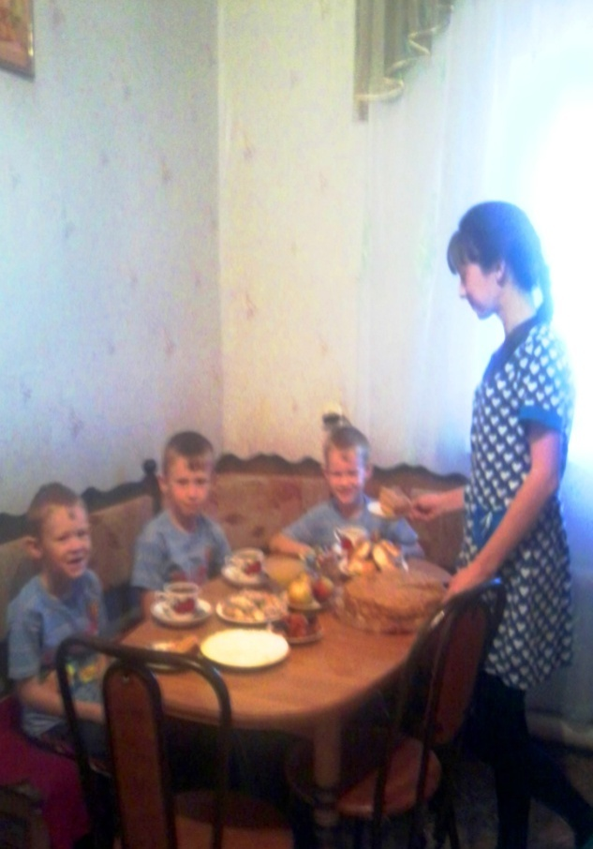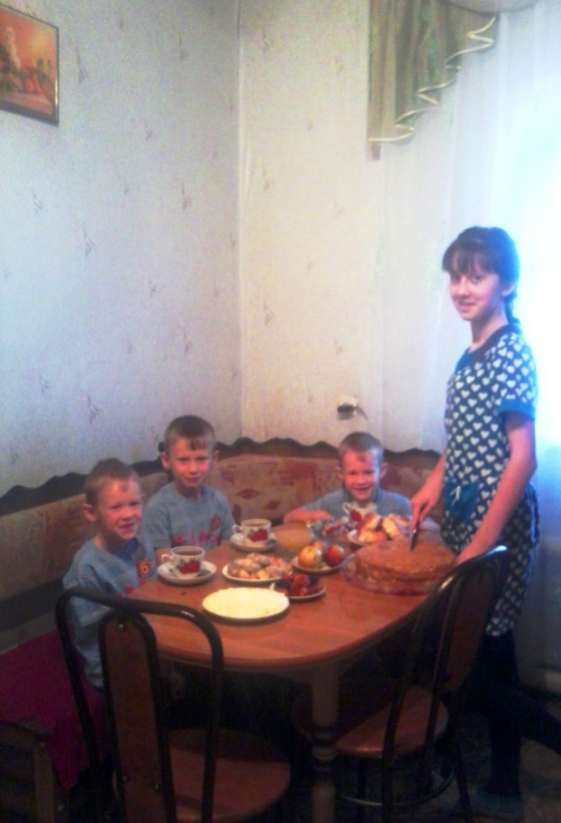
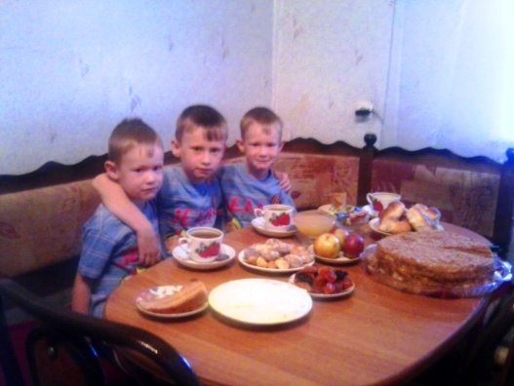
Кулланылган әдәбият
1.Технология. Обслуживающий труд: 7 класс. Учебник для учащихся общеобразовательных учреждений / Под ред. И.А.Сасовой.-2-е изд., с уточ.-М.: Вентана-Граф,2008
2. http://vk.com/feed
3. http://images.yandex.ru/?uinfo=ww-1423-wh-793-fw-0-fh-587-pd-1

Реклама проспекты

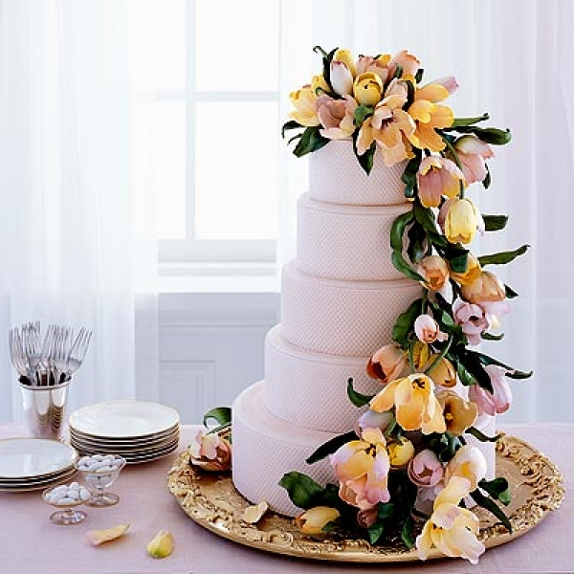
ООО ”Ләйсән”тортлар әзерләү компаниясе бәйрәмнәргә тортлар пешерә.
Туган көннәр, юбилейлар, туйлар өчен бик тәмле тортлар пешерәбез. Оригиналь, үзенчәлекле, тәмле тортлар пешерү осталары зур тәҗрибәгә ия. Пенсионерларга, инвалидларга һәм һәр 5нче кат заказ бирүчеләргә ташламалар каралган. Шалтыратуыгызны көтеп калабыз.

Безнең телефон : 38-6-44

Эчтәлек

Проблема һәм аны нигезләү...............................................................................................................2
Тикшеренү .............................................................................................................................................3
Тортлар тарихы......................................................................................................................................4
Идеяләр..................................................................................................................................................5
Җиһазлар һәм эш кирәк-яраклары.....................................................................................................6
Технологик карта....................................................................................................................................7
Экономик яктан нигезләү....................................................................................................................11
Үзбәяләмә.............................................................................................................................................12
Кулланылган әдәбият...........................................................................................................................13
Реклама проспекты...............................................................................................................................14

